РАЗВИТИЕ У УЧАЩИХСЯ УМЕНИЙ И НАВЫКОВ ИССЛЕДОВАТЕЛЬСКОЙ ДЕЯТЕЛЬНОСТИ В ПРОЦЕССЕ РЕШЕНИЯ ФИЗИЧЕСКИХ ЗАДАЧ
Программа по физике предполагает, что наряду со знаниями по данному учебному предмету у учащихся будет сформирован ряд общеучебных умений, навыков и способов познавательной деятельности, таких как умения и навыки организации своего учебного труда, поиска информации с использованием различных источников, обработки информации и представления ее в разных формах; проведения экспериментальных исследований; участия в проектах и творческих работах, навыки сотрудничества с другими учащимися и т.д. Кроме того, предполагается, что в ходе изучения школьного курса физики учащиеся овладеют такими общими операциями мышления как: анализ, сравнение, синтез, обобщение, систематизация и др. [2, с. 5–6]. Эти умения, навыки и способы познавательной деятельности являются фундаментом, на котором может строиться исследовательская и проектная деятельность учащихся.
В дальнейшей учебной и профессиональной деятельности эти умения, навыки и способы познавательной деятельности имеют не меньшее значение, чем предметные знания, которые учащиеся формально получили на уроках, но зачастую, совершенно не способны применить на практике, при решении самых простых проблем.
По моему мнению, осмысление учащимися структуры учебной деятельности по решению физических задач способствует и росту успеваемости учащихся и развитию у них умений и навыков исследовательской деятельности, то есть способствует решению сформулированного выше противоречия. Таким образом, ведущая идея статьи заключается в том, что недостаточно обучить ученика решению данной конкретной задачи. Нужно помочь ему осмыслить структуру своей учебной деятельности по решению физических задач. И чем глубже ученик ее постигнет, тем увереннее он будет решать задачи (в самом широком смысле этого слова).
В педагогической науке учебная задача обычно рассматривается как форма познания реальной действительности, метод обучения; средство проверки знаний и практических умений учащихся; учебное задание; вопрос, требующий ответа на основе определенных знаний и др.
Изучению структуры учебной деятельности по решению физических задач посвящены работы В.А. Бондаря, Д.И. Кульбицкого, А.А. Луцевича, В.А. Яковенко [7], В.М. Кротова [3, С. 99–110], В.Н. Наумчика [4], Н.Н. Тулькибаевой, А.В. Усовой [6] и ряда других исследователей.
Анализ научно-педагогической и методической литературы позволил мне уточнить развернутую структуру учебной деятельности по решению физических задач и сопоставить ее со структурой ученического исследования [1], [5]. Созданная таким образом модель познавательной деятельности учащихся была положена в основу разработанной мною системы ООД по решению задач различной степени сложности, а также соответствующих приемов и методов решения, ориентированной на развитие у учащихся умений и навыков исследовательской деятельности.
Физические задачи могут предлагаться учащимся практически на всех уроках. При этом, естественно, цель их применения определяется целями и задачами данного этапа конкретного урока. Так, например, на уроке изучения нового материала качественная текстовая или экспериментальная задача может быть использована для создания проблемной ситуации, а объяснение нового материала может быть представлено в виде частично сформулированной, открытой задачи или задачи с избыточными данными.
Существуют различные точки зрения на то, как учащиеся могут научиться решать учебные задачи. Я считаю, что процесс решения физических задач имеет сложную структуру и чтобы учащиеся ее усвоили, необходимо их этому специально обучать. Обучение учащихся умению решать задачи состоит из следующих этапов:
1. Коллективное решение нескольких задач, относящихся к данной теме (разделу), на уроке изучения нового материала или уроке решения типовых задач.
2. Выдвижение проблемы отыскания общего алгоритма решения типовых задач, относящихся к данной теме или разделу (на уроке решения типовых задач).
3. Составление учащимися под руководством учителя такого алгоритма, или алгоритмического предписания, например, путем наполнения конкретным содержанием предложенного шаблона (печатной инструкции, схемы или графа) с «белыми пятнами» с учетом общей структуры учебной деятельности по решению физических задач (на уроке решения типовых задач) (приложения 1).
4. Усвоение отдельных операций, из которых складывается решение, и его общей структуры в процессе коллективного решения и анализа решенных задач на уроке решения типовых задач. В ходе этой деятельности внешняя опора постепенно становятся внутренним достоянием учащихся.
5. Самостоятельное усвоение отдельных операций и общей структуры алгоритма решения задач в процессе работы со специализированными электронными средствами обучения, предназначенными для обучения решению задач по физике на уроке решения типовых задач и в ходе выполнения домашнего задания.
6. Самостоятельное решение задач в соответствии с выработанными алгоритмами (алгоритмическими предписаниями) на уроке решения задач повышенной сложности.
7. Составление наиболее подготовленными учащимися и под руководством учителя эвристических предписаний (приложение 2) для решения творческих задач (урок решения задач повышенной сложности).
8. Самостоятельное решение задач в ходе выполнения домашних заданий.
9. Уточнение, с учетом приобретенного опыта, общей структуры учебной деятельности по решению физических задач (коррекционно-рефлексивный урок).
10. Самостоятельное решение задач в ходе выполнения контрольных работ.
Таким образом, учащиеся не только обучаются решению физических задач, но и осваивают важные исследовательские умения и навыки. Например, умения увидеть проблему и предложить пути ее решения, выдвигать гипотезу, структурировать учебный материал, проводить эксперимент, делать выводы, доказывать и защищать свои идеи.

Таблица 1.
Взаимосвязь характера учебной деятельности и предлагаемых учащимся ООД
Уровень сложности задач | Характер учебной деятельности | ООД
2‒3 | Репродуктивный | ‒ Алгоритмы с «белыми пятнами»,  ‒ схемы решения физических задач конкретных типов,  ‒ пакет разноуровневых компьютерных заданий по физике
3‒4 | Частично-поисковый | ‒ Пакет разноуровневых компьютерных заданий по физике,  ‒ алгоритмические предписания
4‒5 | исследовательский | ‒ Эвристические предписания

В качестве одной из ООД, предназначенной для отработки отдельных операций и алгоритмов, решения упражнений и типовых задач по физике, я разработал пакет разноуровневых компьютерных заданий по физике (приложение 3). Применение данного пакета для обучения решению задач позволяет учащимся продвинуться от уровня неосознанного воспроизведения, когда учащийся решает задачи по образцу, до уровня применения знаний в знакомой ситуации. В этом случае учащийся уже может применять теоретические знания для решения многошаговых комбинированных задач со стандартным условием [5].
Выработка эвристических предписаний происходит на уроках решения задач повышенной сложности, при решении творческих задач, т.е. задач, решение которых предполагает применение знаний в новых или видоизмененных условиях, когда учащемуся заранее не известен способ решения и его опыт не позволяет использовать какую-нибудь готовую схему решения. При решении таких задач инструментарий учащихся пополняется субъективно новыми приемами. Так учащиеся приобретают умения и навыки разбиения сложной задачи на ряд простых, навыки построения вспомогательных моделей (рисунков, схем, графиков, моделей отдельных объектов) служащих для анализа условия задачи, и решающих моделей, представляющих собой новые задачи, более удобные для решения. Все эти умения навыки важны и для успешного выполнения исследовательских работ.
Для оценки результативности и эффективности описанного подхода к обучению учащихся решению физических задач мне необходимо было выяснить действительно ли в результате его реализации расширяются знания учащихся о структуре соответствующей учебной деятельности. Кроме того, нужно было убедиться, что такой подход способствует развитию умений и навыков исследовательской деятельности и при этом не оказывает отрицательного влияния на успеваемость учащихся.
Для выявления знаний учащихся об основных операциях, из которых складывается процесс решения задач, о рациональной последовательности выполнения совокупности таких операций в период с 2008 по 2013 годы были проведены вводное и выходное анкетирования учащихся. Анкетируемым учащимся предлагалось перечислить основные операции, из которых складывается процесс решения задач по физике, расположить их в соответствии с основными этапами решения задач, а также ответить на вопрос о своем отношении к необходимости решать задачи по физике.
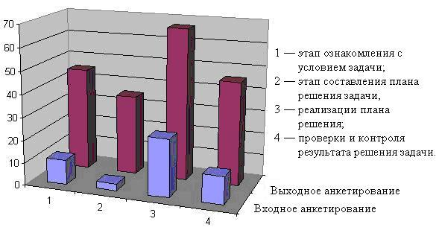
Диаграмма 1. Относительная доля учащихся, правильно указавших основные операции, из которых складывается процесс решения задач по физике
На первой диаграмме отображены результаты, полученные в ходе входного и повторного анкетирования учащихся. Как видно из приведенной диаграммы знания учащихся об операциях, выполняемых на различных этапах решения задачи, существенно улучшились в промежуток времени между первым и вторым анкетированием.
На следующей диаграмме отражено как изменяется отношение учащихся к физическим задачам.
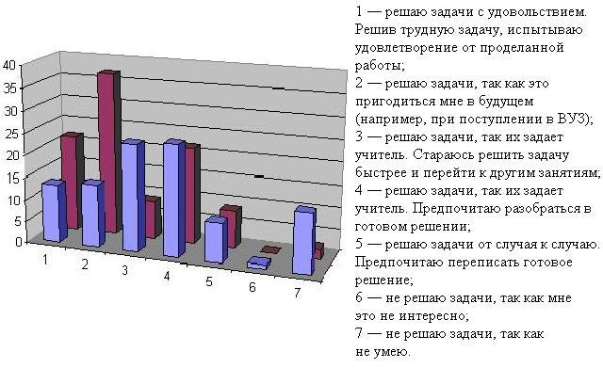
Диаграмма 2. Распределение ответов учащихся на вопрос «Нравится ли вам решать задачи по физике?» (по результатам входного и повторного анкетирования)
Как видно из данной диаграммы, описанный подход к обучению решению физических задач способствует тому, что в ходе учебного процесса существенно возрастает количество учащихся с позитивным отношением к решению физических задач. Так в полтора раза выросло число учащихся, отметивших, что решают задачи с удовольствием и, решив трудную задачу, испытывают удовлетворение от проделанной работы. В два с половиной раза увеличилось количество учащихся решающих задачи, так как это пригодиться в будущем. В тоже время многократно уменьшилось количество учащихся, отметивших, что не решают задачи, так как это не интересно или потому что не умеют этого делать.
Для выявления влияния описанного подхода к обучению решению физических задач на успеваемость учащихся мной в период с 2008 по 2013 годы отслеживалась динамика изменения степени обученности учащихся, рассчитанной по итогам контрольных работ.
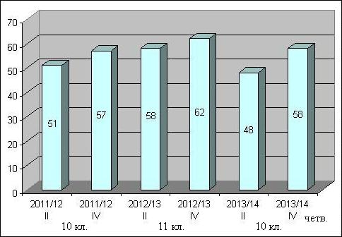
Диаграмма 3. Динамика изменения степени обученности учащихся (по итогам контрольных работ.
Как видно из приведённой диаграммы степень обученности учащихся по предмету, рассчитанная по итогам контрольных работ, ежегодно растёт.
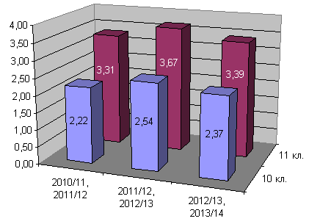
Диаграмма 4 – Динамика уровня сформированности исследовательских умений учащихся (по итогам экспертных оценок)
Для оценки уровня сформированности у учащихся исследовательских умений мною организуется экспертная оценка этих умений, основаная на критериях исследовательских умений, предложенных А.И. Савенковым. Экспертная оценка уровня сформированности исследовательских умений по каждому учащемуся проводится мной и еще несколькими педагогами ― учителями лицея в период зимних каникул в 10 и 11 классах. Результаты, полученные с помощью такой экспертной оценки, свидетельствуют о постепенном росте уровня сформированности исследовательских умений учащихся.
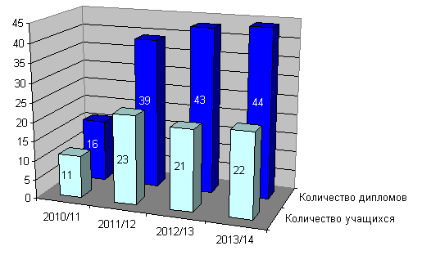
Диаграмма 5. Количество учащихся, занятых исследовательской деятельностью и подготовкой к предметным олимпиадам, а также их результативность.
Кроме того, о развитии умений и навыков исследовательской деятельности учащихся, можно судить по стабильно высокому количеству учащихся занимающихся исследовательской и проектной деятельностью, а также результативно участвующих в олимпиадах по физике и астрономии (экспериментальный тур таких олимпиад это, фактически, небольшое ученическое исследование).
В качестве примера результативности описанного опыта, можно также отметить, что осмысление учащимися структуры учебных действий по решению физических задач, применение ими эвристических предписаний, выработанных в процессе решения задач исследовательского характера, позволило моим учащимся разработать математические модели таких исследовательских работ как: «Исследование процесса образования облаков в атмосферах различных тел Солнечной системы» (специальный диплом XXIV Сахаровских чтений, 2014), «Исследование движения воздушного пузыря в вязкой жидкости» (диплом лауреата XIX Всероссийского конкурса юношеских исследовательских работ им. В. И. Вернадского, 2012), «Оценка количества внеземных цивилизаций и вероятности для человечества вступить с ними в контакт» (диплом III степени Республиканской конференции (конкурса) исследовательских работ учащихся, 2011). Умение увидеть проблему и предложить способы ее решения было важно для успешной реализации ученических работ «Проект организации связи, транспорта и энергообеспечения лунных баз» (специальный диплом XXIII Сахаровских чтений, 2013), «Проект «Умная дача» (специальный диплом XXIV Сахаровских чтений, 2014, диплом I степени Республиканской конференции исследовательских работ учащихся, 2014).
Заключение
Сопоставление результатов вводного и повторного анкетирования учащихся, анализ итоговых протоколов пакета разноуровневых компьютерных заданий, анализ динамики изменения степени обученности учащихся, результативность исследовательской и проектной деятельности учащихся, и наконец, анализ экспертных оценок этой деятельности позволяет сделать следующие выводы. Описанный подход к обучению учащихся умению решать задачи по физике повышает их мотивацию. За счет решения творческих, нестандартных задач, анализа проблемных ситуаций, использования эвристических приемов для их разрешения данный подход способствует развитию творческих способностей учащихся, формированию исследовательского стиля умственной деятельности, и в конечном итоге способствует развитию исследовательских умений, навыков учащихся.
Данный педагогический опыт является надпредметным, так как обобщенная структура учебной деятельности по решению учебных задач, эвристические предписания и другие ориентировочные основы познавательной деятельности по решению учебных задач имеют надпредметный характер. Считаю, что описанный опыт по использованию учебных задач в качестве средства развития у учащихся умений и навыков исследовательской деятельности, может быть использован и в других учебных заведениях на старшей ступени обучения.
Литература
1. Гусев, С.В. Организация исследовательской деятельности. Структура исследования / С.В. Гусев, А.Э. Плетнёв, А.Г. Сугакевич // Фiзiка. – 2013. – №3. – С. 48–55.
2. Учебные программы для общеобразовательных учреждений с белорусским и русским языками обучения. Физика VI—XI классы. Астрономия XI класс. / Национальный институт образования. 2009. – 64 с.
3. Кротаў, В.М. Дыферэнцыяцыя навучання вучняў рашэнню задач па фізіцы // Народная асвета. – 1996. – № 5. – С. 99–110.
4. Наумчик, В.Н. Физика: консультации; алгоритмы решения задач; ответы / В.Н. Наумчик. – Минск: Соврем, слово, 2004. – 272 с.
5. Сугакевич, А.Г. Применение пакета разноуровневых компьютерных заданий, предназначенных для обучения решению задач по физике / Сугакевич А.Г. // Фiзiка: праблемы выкладання. – 2009. – № 2. – С. 51–60.
6. Тулькибаева, Н.Н Методика обучения учащихся умению решать задачи / Тулькибаева Н.Н. Усова А.А. – Челябинск: ЧПИ, 1981. – 87 с.
7. Физика. Теория и технология решения задач: Учеб. пособие / В.А. Бондарь, Д.И. Кульбицкий, А.А. Луцевич и др.; Под общ. ред. В.А. Яковенко. – Мн.: ТетраСистемс, 2003. – 560 с.
Приложение 1
Алгоритм решения типовых задач по теме «Изопроцессы. Газовые законы»
Газ можно считать идеальным
нет
Перейди к алгоритмам решения задач о реальных газах
Описано одно состояние ИГ
Примени уравнение состояния ИГ
PV = νRT

Масса газа изменяется
Примени уравнение состояния к каждому состоянию в отдельности
Вырази искомую величину и проведи её расчёт
Примени газовые законы
да
нет
да
да
Вырази искомую величину и проведи её расчёт
нет
T = const
нет
да
P = const
нет
да
V = const
нет
да
Примени изотермичес. процесса
PV = const
Примени изобарного. процесса
V/T = const
Примени изохорного процесса
P/T = const

Вырази искомую величину и проведи её расчёт

Приложение 2

Эвристические предписания к решению учебных задач
1. Восприятие условия задачи. Построение вспомогательной и решающей моделей
1.1. Выполнить рисунок, схему, чертеж описанного в задаче явления, процесса, устройства. Представить «как это работает». Спрогнозировать какой, примерно, результат следует ожидать.
1.2. Создать идеальную физическую модель реальной задачной ситуации, т.е. определить, что в данной задаче является существенным, а что второстепенным, что можно упростить, чем можно пренебречь. Заменить реальные физические объекты, описанные в задаче их идеальными моделями.
2. Стратегии решения
2.1. Преобразовать нестандартную задачу в несколько стандартных.
2.2. Решить то, что получается. Дать задаче упроститься.
2.3. Если двигаясь от условия задачи к ее требованиям, Вы зашли в тупик, нужно попробовать продвинуться от требований к условию. Когда эти траектории решения пересекутся, задача будет решена.
3. Полезные приёмы
3.1. «Вернуться к первоистокам». Если в принципе понятно, на основании какого физического закона (формулы) должна решаться данная задача, но применить его корректно не получается, нужно вспомнить вывод данного закона (формулы) и воспроизвести его с учетом условий описанных в задаче.
3.2. Если в задаче данные представлены в виде графика или таблицы, нужно выяснить максимальное и минимальное значения представленной величины, периодичность ее изменения и другие характерные особенности.
3.3. Заменить некоторые элементы задачи на равносильные (например, в схемах электрических цепей).
3.4. Воспользоваться симметрией исследуемого объекта.
3.5. Учесть уникальные особенности описанного в задаче объекта. Уточнить, чем он отличается от других, схожих.
3.6. Рассмотреть предельные случаи, возможные в рамках данной задачной ситуации. Выявить ограничивающие факторы с учетом того, что физические закономерности, которые используются для решения задачи, имеют границы применимости
3.7. Попробовать провести аналогию между этой задачей и задачей, решение которой понятно (возможно из другого раздела физики). Например, в рамках боровской теории движение электрона вокруг ядра аналогично движению спутника вокруг планеты.
3.8. Конкретизировать задачу, решить ее частный случай.
3.9. Решить обратную задачу.
3.10. Попробовать воспользоваться методом перебора, методом подбора, методом даказательства от противного.

4. И ещё несколько советов
4.1. Временно переключиться на другое дело. Дать себе время свыкнуться с задачей. Поменять условия своей работы. Например, привести в порядок свое рабочее место.
4.2. Устроить «мозговой штурм». Не отвергать даже самые нелепые идеи.
4.3. И главное! Не сидеть «сиднем», а делать хоть что-нибудь!

Приложение 3
Пакет разноуровневых компьютерных заданий по физике.
Фрагмент руководства пользователя.
Пакет разноуровневых компьютерных заданий по физике Microsoft Access. Ядром пакета является база данных учебных заданий, структурированных по разделам, темам и уровню сложности.
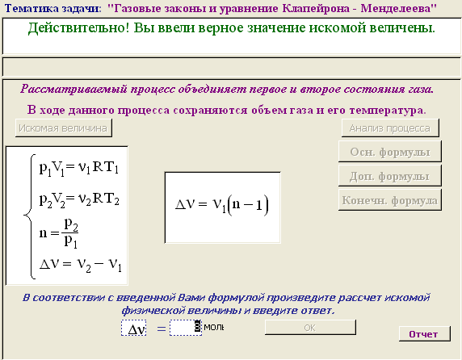
Рис. 1. Фрагмент окна решения задачи. Система основных формул.
Пакет включает также:
- оболочку, предназначенную для организации учебной деятельности учащихся по решению физических задач;
- программный блок, отвечающий за взаимодействие учащихся с электронным средством обучения, включающий логические средства обработки и анализа учебных действий обучаемого, систему подсказок и комментариев, а также средства для составления протокола решения;
- электронный консультант и справочник, содержащий значения табличных величин, обозначения физических величин и т.д.;
- специальный редактор, позволяющий преподавателю дополнить базу данных новыми заданиями или отредактировать уже созданные задания, адаптируя их к уровню подготовки учащихся.
Задачи, предлагаемые учащимся для решения, проиллюстрированы анимационными роликами, отражающими физическую сущность рассматриваемых процессов и явлений (рис. 2.).
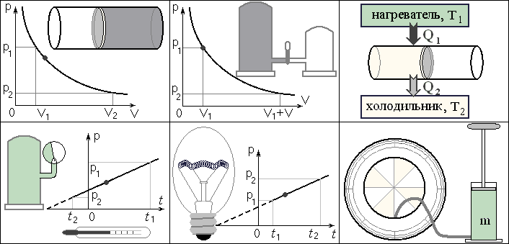
Рис. 2. Фрагменты анимационных роликов, иллюстрирующих описанные в задачах физические процессы и явления.
В случае применения данного пакета разноуровневых компьютерных заданий на уроках решения задач, выделяется группа учащихся с низким уровнем готовности. Этим учащимся предлагается с помощью данного ЭСО решить задачи второго, а затем третьего уровня сложности по изучаемой теме. Анализ протокола решения задач позволяет скорректировать подготовку учащихся, подобрать новые задания.
Протокол решения задачи отражает ход ее решения и содержит информацию о следующих учебных действиях, выполненных учащимися:
- выбор объектов задачи и параметров этих объектов;
- ввод краткого условия и требований задачи;
- выбор системы физических знаний, необходимых для решения задачи;
- перевод значений физических величин в единицы СИ;
- выбор табличных величин и ввод значений этих величин;
- выбор постоянных величин;
- выбор физических закономерностей, использование которых целесообразно на данном этапе решения задачи;
- выбор или ввод системы основных и дополнительных формул;
- выбор или ввод конечной формулы, ввод искомой величины.

